**实验（实习）报告**

1. **实验意义及目的**

卷积神经网络是深度学习的基本工具。本实验要求学生掌握常用神经网络算法原理，能够利用Matlab创建和训练简单的卷积神经网络来进行深度学习分类。

1. **实验内容**

创建简单的深度学习网络用于图像分类。

1. **实验过程**

1.加载和浏览图像数据。

2.定义网络架构。

3.指定训练选项。

4.训练网络。

5.预测新数据的标签并计算分类准确度。

1. **实验说明与代码**
2. 图像边缘提取一

分别用Roberts, Sobel，Canny和高斯-拉普拉斯（loG）算子对图像进行边缘检测。

I = imread('lena.bmp');

BW1 = edge(I,'roberts');

BW2 = edge(I,'sobel');

BW3 = edge(I,'canny');

BW4 = edge(I,'log');

tiledlayout(2,2)

nexttile

imshow(BW1)

title('Roberts Filter')

nexttile

imshow(BW2)

title('Sobel Filter')

nexttile

imshow(BW3)

title('Canny Filter')

nexttile

imshow(BW4)

title('IoG Filter')

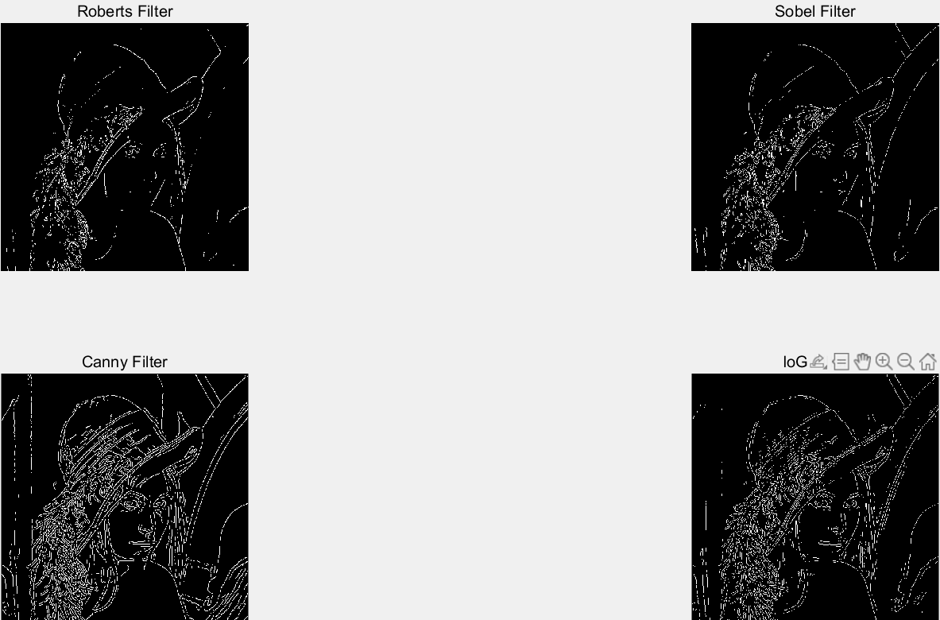

图1 图像边缘提取的四种算子比较

四种算子的优缺点:

Robert：边缘定位精度较高，对于陡峭边缘且噪声低的图像效果较好，但没有进行平滑处理，没有抑制噪声的能力。

Sobel：进行了平滑处理，对噪声具有一定抑制能力，但容易出现多像素宽度。

log：抗噪声能力较强，但会造成一些尖锐的边缘无法检测到。

canny：最优化思想的边缘检测算子，同时采用高斯函数对图像进行平滑处理，但会造成将高频边缘平滑掉，造成边缘丢失，采用双阈值算法检测和连接边缘。

1. 图像边缘提取二

original_picture=imread('mouse.jpg');

gray=rgb2gray(original_picture);

T=graythresh(255-gray);

BW=imbinarize(255-gray, 0.35);

figure()

subplot(1,2,1);

imshow(original_picture);

title('原始RGB图像');

subplot(1, 2, 2);

imshow(BW);

title('二值化图像');

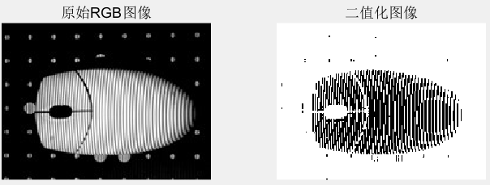

图2 图像边缘提取

1. 图像分割-人工选择法

I=imread('scene.bmp');

%输出直方图

figure;imhist(I);

%人工选定阈值进行分割，选择阈值为170

[r,c]=size(I);

T1=170;

for i=1:r

    for j=1:c

        if(I(i,j)<T1)

            BW1(i,j)=0;

        else

            BW1(i,j)=1;

        end

    end

end

figure;imshow(BW1),title('人工阈值进行分割');

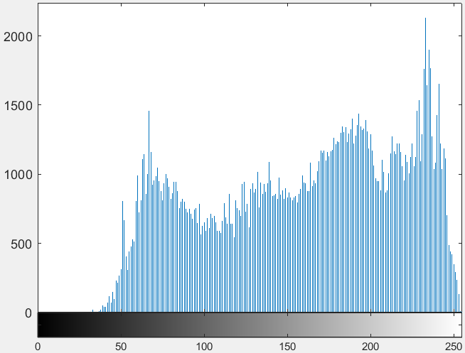

图3 直方图

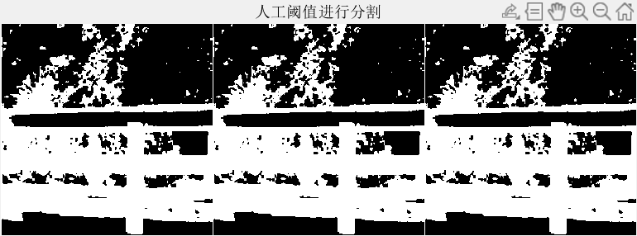

图4 人工阈值170

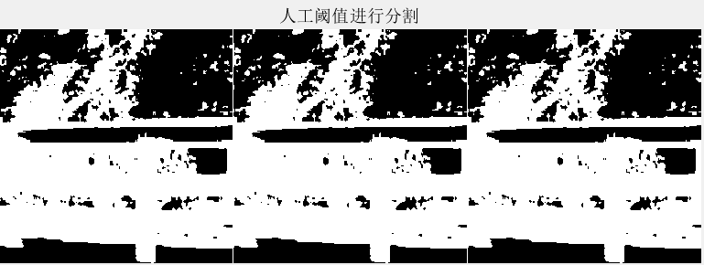

图5 人工阈值150

1. 图像分割-自动阈值法

I=imread('coin.jpg');

imshow(I);

%输出直方图

figure;imhist(I);

%自动选择阈值

T2=graythresh(I);

BW2=im2bw(I,T2);%Otus阈值进行分割

figure;imshow(BW2),title('Otus阈值进行分割');

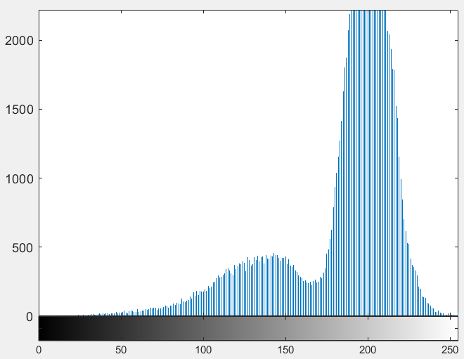

图6 直方图

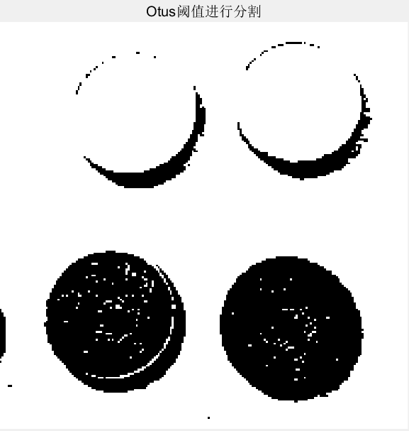

图7 图像分割-自动阈值